[昆明市延安医院副院长团队论文图像多处重叠引热议！](https://mp.weixin.qq.com/s?__biz=MzkyNTc2OTI4Mw==&mid=2247493172&idx=2&sn=d31cfba624001b4231d4850e411d2a75)

[慧眼学术](javascript:void(0);)2025-04-27 14:51:54中国香港





**论文信息**

2023年10月，**昆明市延安医院，大理大学公共卫生学院**在Scientific Reports期刊上发表一篇标题为“Comparison of effects of HucMSCs, exosomes, and conditioned medium on NASH”**比较 HucMSCs、外泌体和条件培养基对 NASH 的影响**的论文被质疑。

这些工作得到了深圳市科技攻关项目（202247）、国家自然科学基金（81860424）、云南省卫生和计划生育委员会医学领军人才培养计划（编号：L-2017008）、2017年度云南省医疗卫生单位科研机构科研项目（编号：2017NS334）的资助。

doi: 10.1038/s41598-023-45828-3

第一作者：大理大学公共卫生学院 Chenchen Liang

通讯作者：昆明市延安医院 Jianpeng Gao（音译：高建鹏）

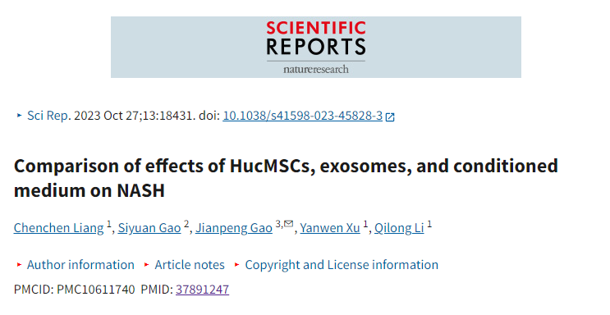

**质疑信息**

**2025年4月，Sholto David在 Pubpeer 论坛上发表评论：**

图 4：不同时间点拍摄的图像之间的意外相似性。我添加了蓝色矩形来表示我的意思。请作者核对并发表评论。

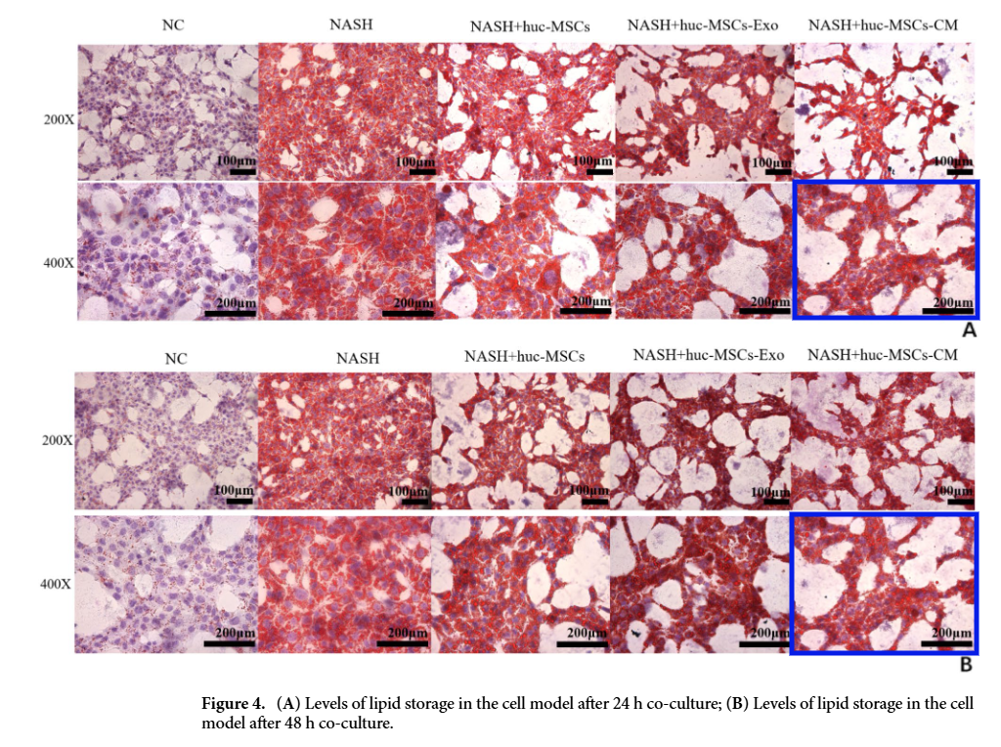

图 7 和图 8：本应显示不同时间点的图像之间出现意外重叠。

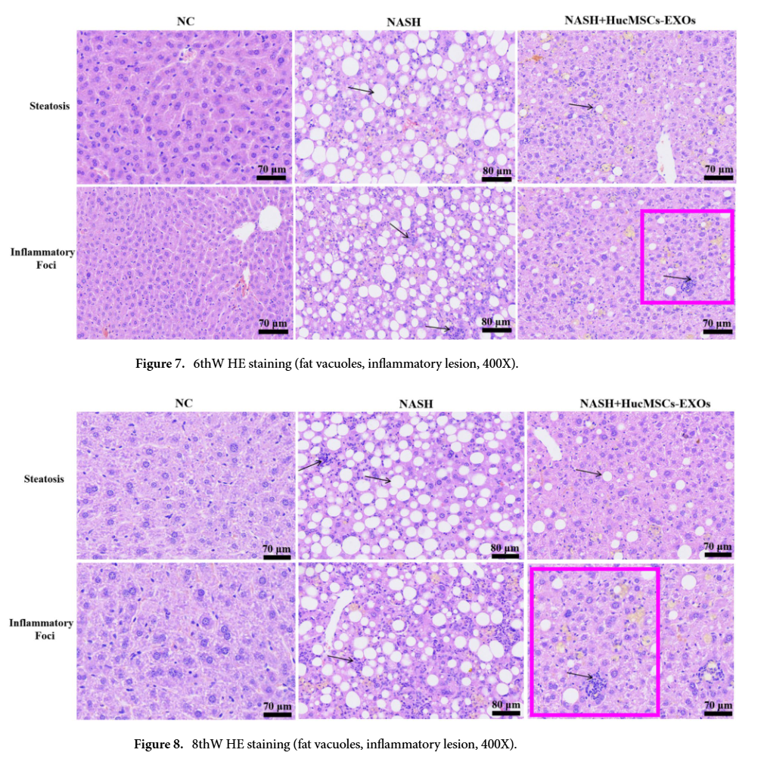

**经过慧眼学术再次查重后发现大量重复。（见下图）**

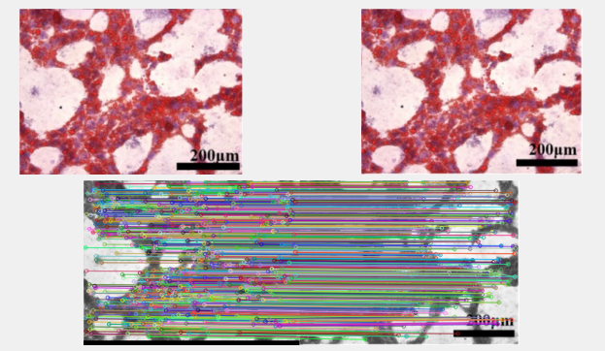

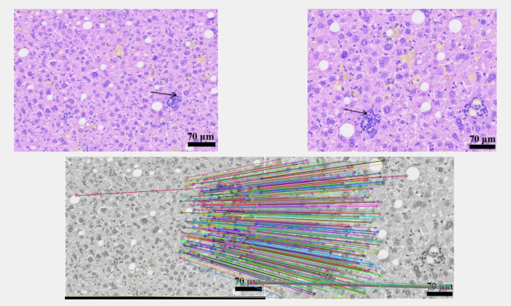

消息来源：

https://pubpeer.com/publications/4D24C985025351CAE99A3B4E2F4E6E

声明：

若认为本内容侵犯您或者单位的权益，请速与我们联系并详述侵权情况。我们将依法快速处理，移除涉嫌侵权内容。

联系QQ   1729349097

**往期推荐:**

[引爆全网的学术不端克星神器！一键本地检测，全网最低价，再也不用担心图片误用和第三方图片造假的神器来啦](https://mp.weixin.qq.com/s?__biz=MzkyNTc2OTI4Mw==&mid=2247484961&idx=1&sn=d8a51a591fb0c959e88bc92de949b52c&scene=21#wechat_redirect)

[委员建议：将学术不端行为与其他造假行为一样入“罪”](https://mp.weixin.qq.com/s?__biz=MzkyNTc2OTI4Mw==&mid=2247491231&idx=1&sn=bf06908b0e9e428754f6000aee228d8e&scene=21#wechat_redirect)

[上海交通大学医学院附属新华医院妇产科研究：同一只小鼠跨组使用引发热议](https://mp.weixin.qq.com/s?__biz=MzkyNTc2OTI4Mw==&mid=2247491873&idx=1&sn=5a5a332536e5e553616a469db0ceaa34&scene=21#wechat_redirect)

[南京中医药大学附属医院放射科主任团队研究被指问题重重，多图重叠成焦点](https://mp.weixin.qq.com/s?__biz=MzkyNTc2OTI4Mw==&mid=2247491708&idx=2&sn=5338a9fdda1f2807a34fe1be499c78cf&scene=21#wechat_redirect)

[厦门大学附属翔安医院，宁波市医疗中心李惠利医院合作研究被指多处图片重叠与克隆](https://mp.weixin.qq.com/s?__biz=MzkyNTc2OTI4Mw==&mid=2247491914&idx=1&sn=f2421b6bcf3f228868d51e69904ab890&scene=21#wechat_redirect)